


Spielgruppe für Alle
Frühförderung der Stadt Rorschach in Zusammenarbeit mit der Spielgruppe Seestern
Für Kinder zwischen 3 und 4 Jahren

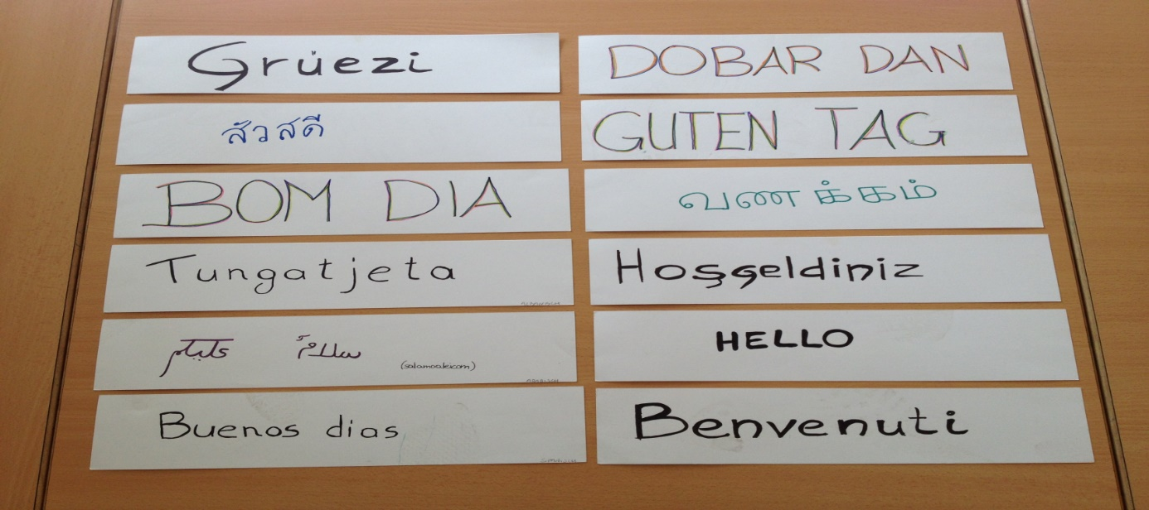

Kurzinformation

Die Spielgruppe ist die optimale Vorbereitung auf den Kindergarten und später auf den Schuleintritt.

Ein Kind kann für einen oder zwei Halbtage angemeldet werden.

Am Morgen ist die Spielgruppe von 9.00 bis 11.00 Uhr.
Am Nachmittag ist sie jeweils von 13.45 bis 15.45 Uhr.

Die Stadt Rorschach hat erkannt, wie wichtig es ist, dass die Kinder vor dem Eintritt in den Kindergarten die Spielgruppe besuchen.
Die Stadt Rorschach übernimmt deshalb die Kosten für zwei Halbtage pro Woche in Form von zwei Bildungsgutscheinen, wenn Sie mit Ihrem Kind in Rorschach wohnen.

Die Kosten für die Spielgruppe (für auswärtige Kinder) sind wie folgt:
CHF 130.- pro Quartal bei einem Spielgruppenbesuch pro Woche
CHF 260.- pro Quartal bei zwei Spielgruppenbesuche pro Woche

Jede Gruppe wird von zwei Leiterinnen betreut, so dass eine optimale Betreuung gewährleistet ist.

Die Spielgruppe hat zwei Standorte. Die Eltern können auf der Anmeldung ankreuzen an welchen Ort das Kind gehen soll.

Die Spielgruppe hat denselben Ferienplan, wie die Schule Rorschach.
Nur der Start nach den Sommerferien ist eine Woche später als der Start der Schule.

Wo befinden sich die Spielgruppen?

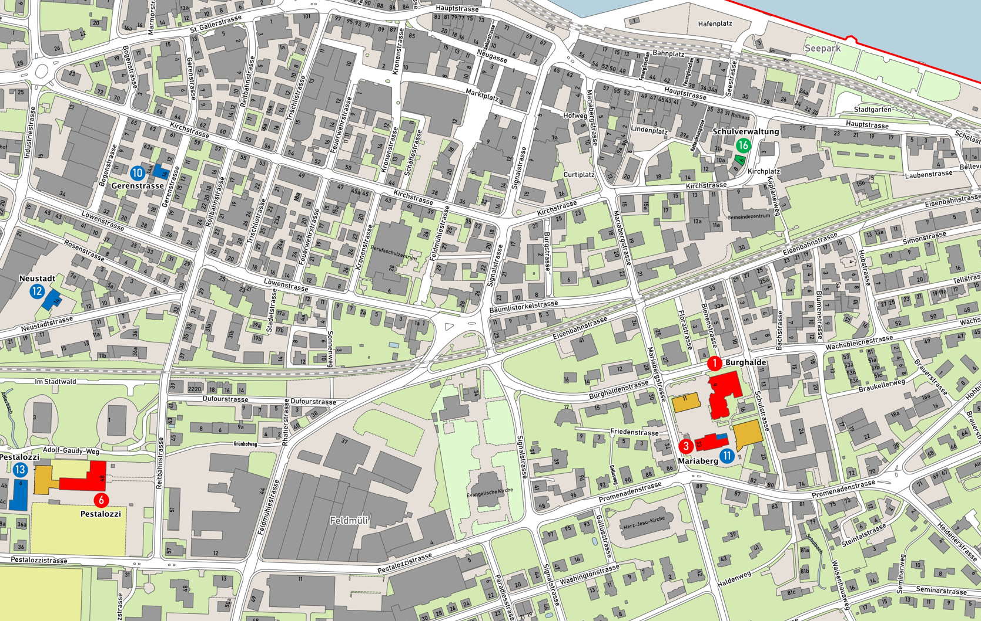
Promenadenstrasse 81c
Gerenstrasse 14
Gerenstrasse 14
Promenadenstrasse 59a

Standort 1
Gerenstrasse 14

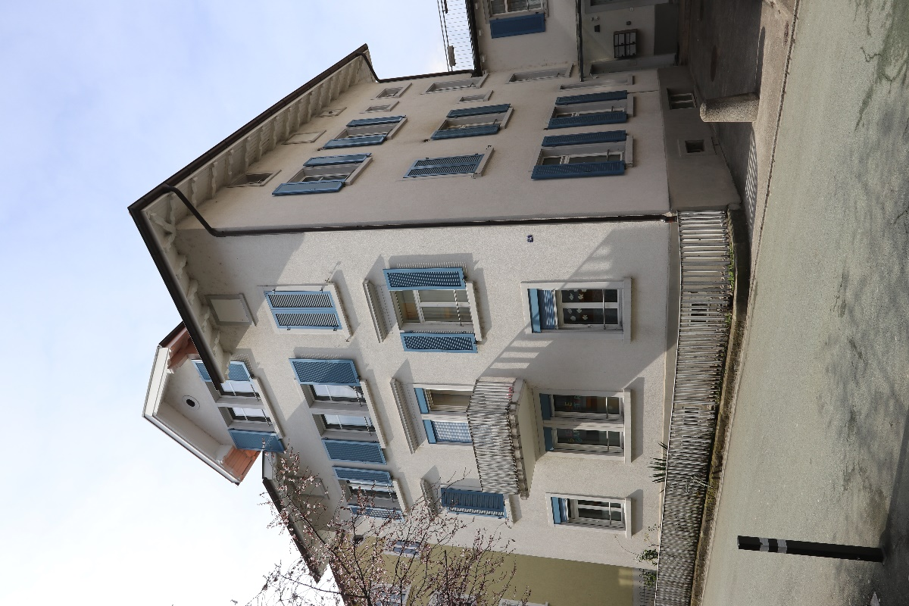

Standort 2
Promenadenstrasse 81c (Halden)

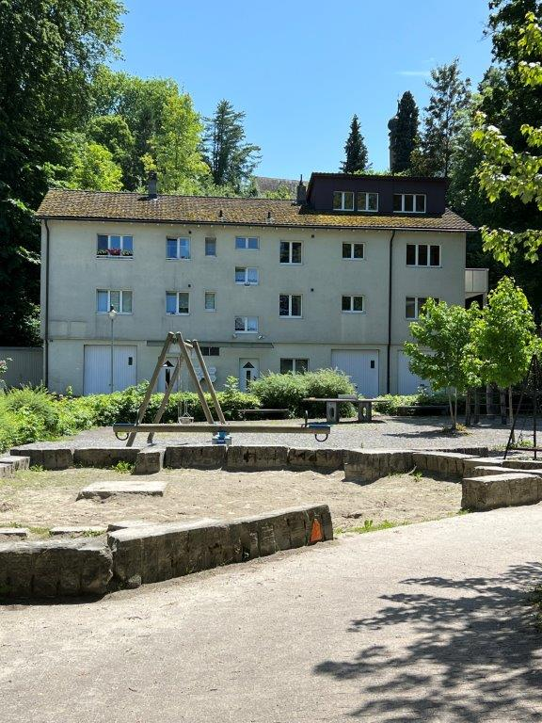

Eindrücke der Räume
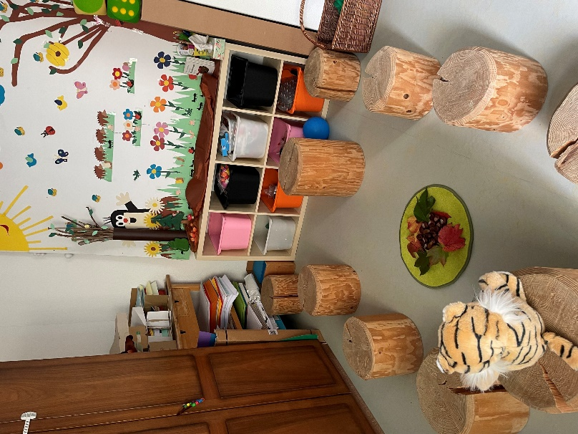
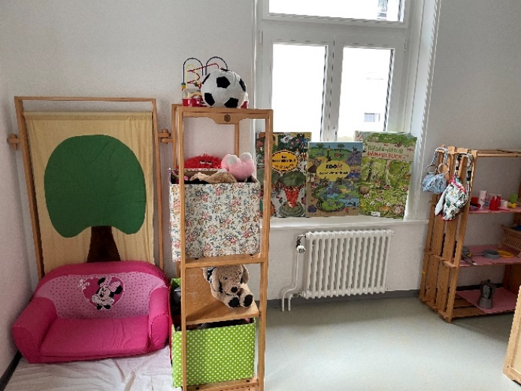
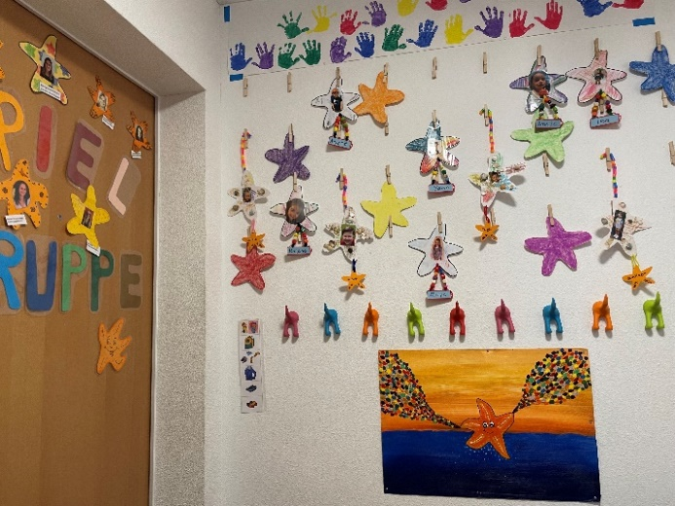
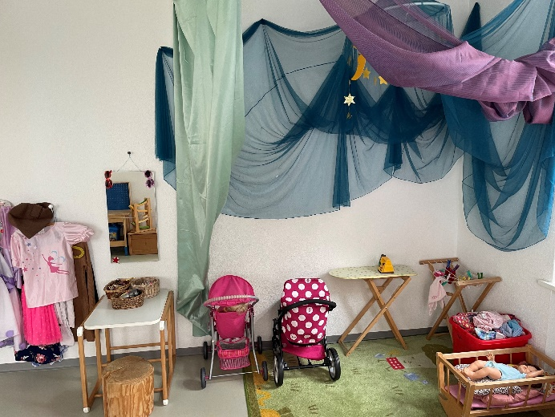
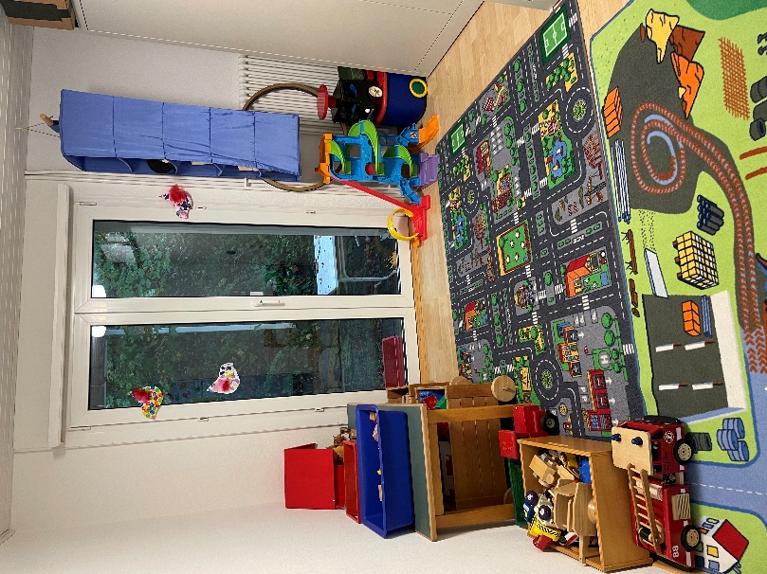
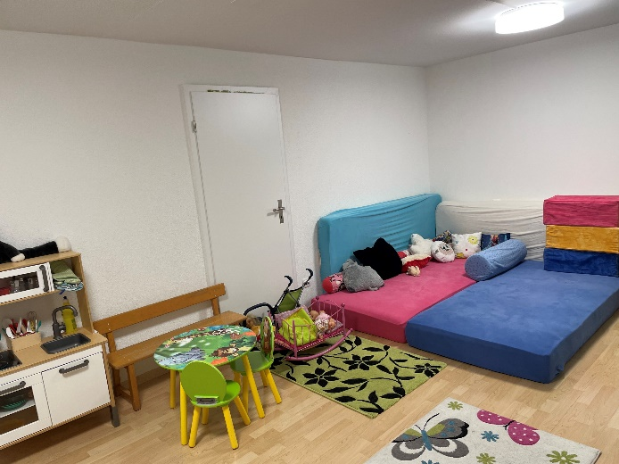
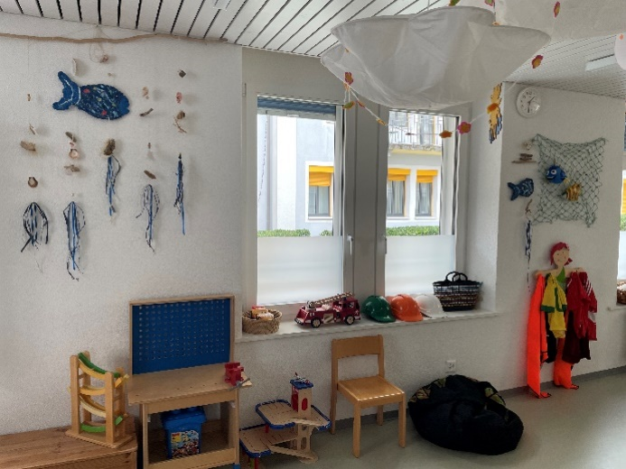
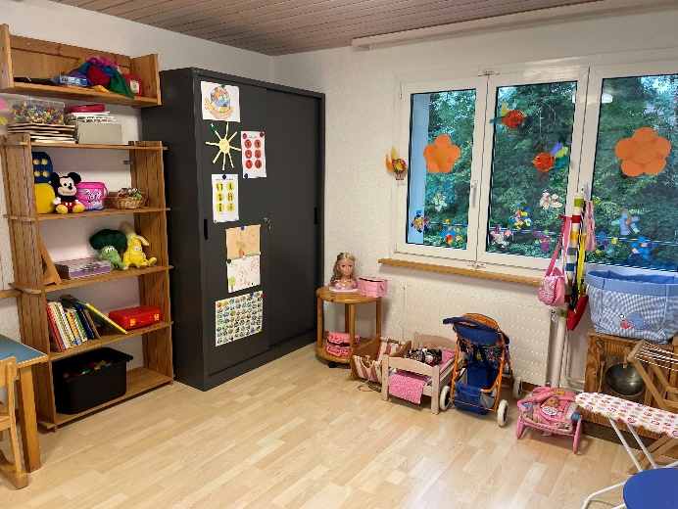
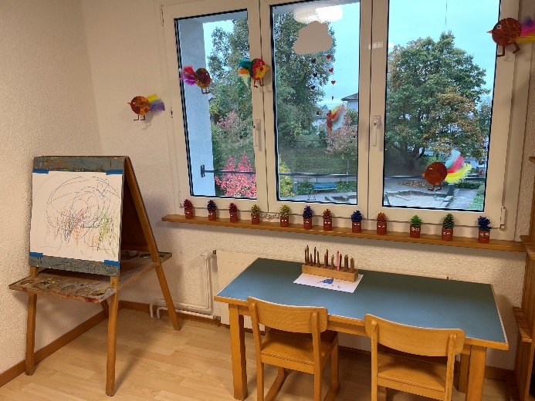
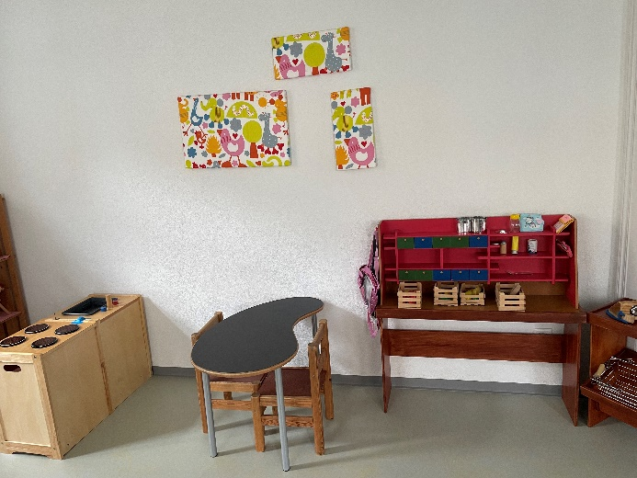
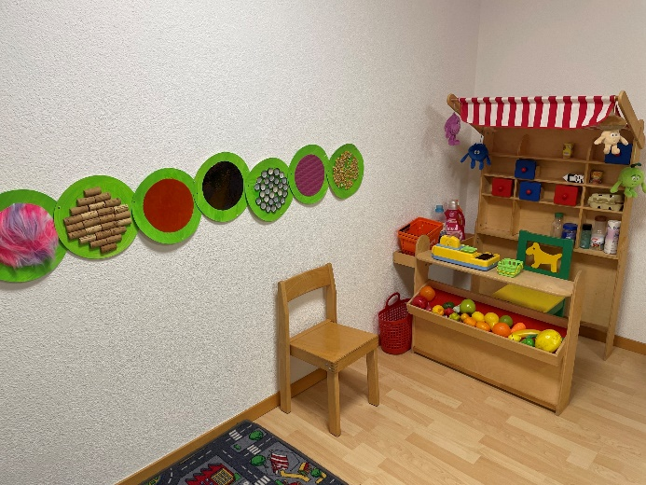

Warum sollen Kinder in die Spielgruppe?

Selbständigkeit

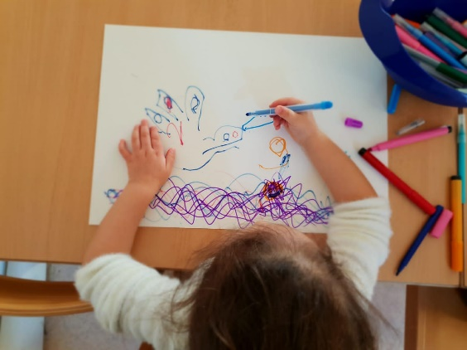
Der Drang, selbständig zu werden und die eigenen Kräfte zu erproben, ist bei jedem gesunden Kind vorhanden. Durch den Spielgruppenbesuch werden die Initiative und das Selbständigkeitsstreben des Kindes ermutigt und unterstützt. Das Kind lernt, Probleme selbständig anzupacken, indem es die Initiative ergreift und kreativ nach Lösungen sucht.

Spielen

In der Spielgruppe wird gespielt, gewerkt, gesungen, gemalt, geknetet, musiziert, gelärmt und es werden Geschichten erzählt. Spielerisches Erleben und gemeinsames Tun stehen im Zentrum aller Aktivitäten.

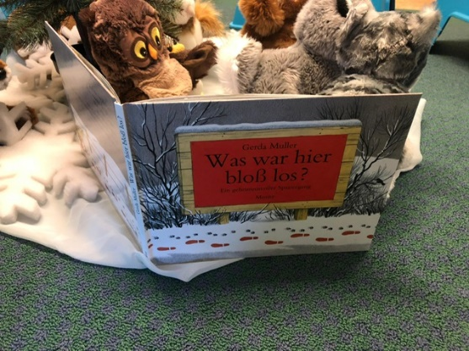

Deutsche Sprache

In der Spielgruppe macht ein fremdsprachiges Kind erste Erfahrungen mit der deutschen Sprache. Die Spielgruppenkinder werden durch Sprachförderung gezielt gefördert.

Erstes Loslösen von der unmittelbaren Kernfamilie

Durch Erfahrungen im Vorschulbereich soll dem Kind, aber auch den Eltern, die Möglichkeit gegeben werden, ein erstes und sanftes Loslassen von daheim zu erfahren.

Sozialisierung in der Gruppe

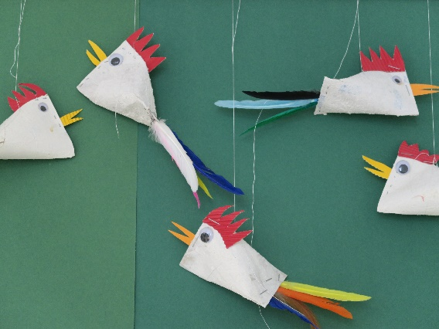
Die Spielgruppe ist ein soziales Erfahrungsfeld. Das Kind lernt in der Spielgruppe seinen eigenen Platz in einer Gruppe Gleichaltriger zu finden. Sich behaupten, Rücksicht nehmen, sich gegenseitig mit seinen Stärken und Schwächen akzeptieren, einander helfen, aufeinander hören, aber auch streiten und wieder Frieden schliessen sind Bestandteile des Gruppenlebens.

Elternbildung

Die Förderung von Kindern im Alter von drei Jahren birgt sehr grosse Chancen für das Kind und die Eltern. Mit einem angepassten Programm und gezielten Schwerpunkten werden die Eltern in den Förderprozess miteinbezogen.

Wichtige Regeln

Die Anmeldung verpflichtet zum regelmässigen Besuch der Spielgruppe und gilt für 1 Jahr.

Die Kinder müssen pünktlich in die Spielgruppe gebracht und wieder abgeholt werden.

Wenn ein Kind krank ist, muss es unbedingt vor dem Beginn der Spielgruppe über die Elternkommunikationsapp «Pupil Connect» bei der Leiterin abgemeldet werden.

Es gibt obligatorische Elternanlässe zu Themen wie Zahnprophylaxe, gesunde Ernährung, Sprachförderung etc.

Unentschuldigte Absenzen können nachbelastet werden.

Der Austritt aus der Spielgruppe ist nur auf Ende eines Quartals möglich. (eventuelle Nachbelastung)

Adressänderungen müssen der Schulverwaltung möglichst früh gemeldet werden. (Die Spielgruppe ist für Auswärtige kostenpflichtig.)
Weitere Informationen

Weitere Infos zur Spielgruppe, wie auch den Ferienplan, finden Sie auf der Homepage.
https://www.schulerorschach.ch/spielgruppe

Bei weiteren Fragen wenden Sie sich an die Schulverwaltung.
071 844 21 81
spielgruppe@rorschach.ch

Wichtige Termine

Mittwoch, 5. Februar Elternabend

Samstag, 8. Februar Schnuppermorgen

Bis am 28. Februar ausgefüllte Spielgruppenanmeldung an die Schulverwaltung retournieren

Mitte April Erhalt Elternbrief mit der Spielgruppeneinteilung

Montag, 18. August Erster Spielgruppentag

Um den 4. Geburtstag 4-Jahres-Untersuch bei Ihrem Kinderarzt
Ihres Kindes

